Exemplaar Dienst LDPB
Exemplaar Uitvoerder

VUURVERGUNNING Nr 01/2024

De VUURVERGUNNING wordt gebruikt om brand- of ontploffingsgevaren te voorkomen die zich kunnen voordoen bij werken met open vuur, blanke vlam of hittepunt (lassen, solderen, afbijten, afbranden van verf of vernis, ontdooien, etc.…).
Deze vergunning wordt afgeleverd door de kwartier commandant, of zijn gemachtigde afgevaardigde voor elk dergelijk werk dat in de eenheid wordt uitgevoerd hetzij door eigen Pers, hetzij door vreemd Pers.
Ze dient NIET voor de permanente werkposten waar alle voorzorgsmaatregelen zijn getroffen.
Werk besteld of  aangevraagd door  (1) | Dienst: CC Infra  Naam: De Smet Stijn  Graad: 1Lt  Functie: Infra Ir.
Vreemde onderneming of uitvoerende dienst  (2) | Benaming:  Gemachtigde afgevaardigde:
Uit te voeren werken | Datum en duur van de geldigheid vuurvergunning:  Begin : 15 Jan 2024 om 0800 uur  Einde : 19 Jan 2024 om 1800 uur  Plaats : Kwartier Kapt Vl de Hemptinne (klimtoren)  Korte omschrijving werken/activiteit:  bouw klimtoren
Personen belast met de uitvoering en de arbeidsveiligheid | Dienst LDPBW : Adjt Haentjens Kathy  Uitvoerder :  Opzichter :
Bijzondere voorzorgs-maatregelen eigen aan de inrichting of de uit te voeren werken | Alle bepalingen in bijlage zijn integraal van toepassing  Gasflessen die worden gebruikt tijdens de werken zullen op het einde van de werkdag steeds opnieuw door de firma meegenomen worden en worden dus niet achtergelaten in het kwartier.  Li-ion accu’s worden in het kwartier overdag opgeladen, steeds in de aanwezigheid van een medewerker.

Beschikbare middelen in de nabijheid | Waarschuwing : Telefoontoestellen aanwezig in de MG09  EHBO : Te voorzien door de uitvoerder  In geval van ongeval : Telefoon : intern: *333  extern: 02/4422261  (Indien externe hulpdiensten verwittigd werden via GSM, dan moet men nog steeds de interne diensten op de hoogte brengen via de bovenstaande nummers)
Bij het einde der werken, zich melden bij | Naam : OHB in het wachthuis te Gavere (ingang)  Dienst : wacht  Toestel : 02/4422261
Handtekeningen (3) | Datum Handtekening  Dienst LDPB : 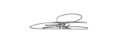  Operator : ........................................................  Opzichter : ........................................................
Toelating van de KwartierComd (1) | Naam : VAN LOO Nils  Graad : Maj  Functie : Kwartiercommandant Gavere

(1) Volgens de grootte van het kwartier wordt het werk hetzij bevolen door de KorpsComd of zijn afgevaardigde die daartoe gemachtigd is.
(2) Indien het werk wordt uitgevoerd door een vreemde onderneming (inbegrepen het Mil personeel dat geen deel uitmaakt van het kwartier), zorgt deze voor het in orde brengen van de werkplaats volgens de veiligheidsmaatregelen die eensgezind door de Dienst LDPBW 06 en de uitvoerder zijn vastgesteld, mits in achtneming van de algemene voorzorgsmaatregelen die in bijlage zijn vermeld.
(3) De handtekeningen worden ingezameld door de Dienst LDPBW 06, één der exemplaren van deze vergunning wordt teruggegeven aan de operator vóór het werk begint.
Bijlage Vuurvergunning: Chronologische order van de te nemen algemene voorzorgsmaatregelen

ONDERNEMING UITVOERDER

VÓÓR HET WERK

1. Verwijder (tenminste tot op 10 m), bescherm of bedek met een aangepast scherm  de brandbare stoffen en materialen en, in het bijzonder deze die zich bevinden achter  de wanden bij een werkplaats. Eventueel de werkruimte besproeien met water om  ze vochtig te houden (fig. 2 en 3).  2. Verwijder (tenminste tot op 10 m) elke brandbare stof van de leidingen of van de  behandelende voorwerpen (fig., 2). | 7. Kijk na of de apparaten in perfecte  staat van werking zijn (spanning,  slangen, koppelstukken, etc.).  Kies de beste plaats om de toevoer  van gas of stroom gemakkelijk te  onderbreken.
3. Dicht openingen, spleten, scheuren, ... af in de wanden dicht bij de werkplaats
(tenminste tot op 10 m) met zand, plaaster, metalen platen of zeilen, etc.)

4. Plaats, in de nabijheid, gebruiksklare en aangepaste blusmiddelen (blustoestellen  met, poeder of verstoven water, lans onder druk van een muurhaspel of van een  hydrant, etc.) en stel de opzichter aan die op de hoogte is van de  veiligheidsmaatregelen (deze kan de helper van de operator zijn) | 8. Verlaat nooit zonder toezicht de  aangesloten soldeerlampen; vul ze in  de vrije lucht nadat ze uitgedoofd en  afgekoeld zijn.
5. Ledig, reinig met warm water, verlucht overvloedig of vul met water de recipiënten en
leidingen die ontvlambare stoffen en vooral vloeistoffen of gassen bevat hebben.
Zich verzekeren dat het "ontgassen" is volledig, door explosiemeter bij voorbeeld (fig. 1).

6. Vul de "Vuurvergunning" in en laat deze tekenen.

TIJDENS HET WERK
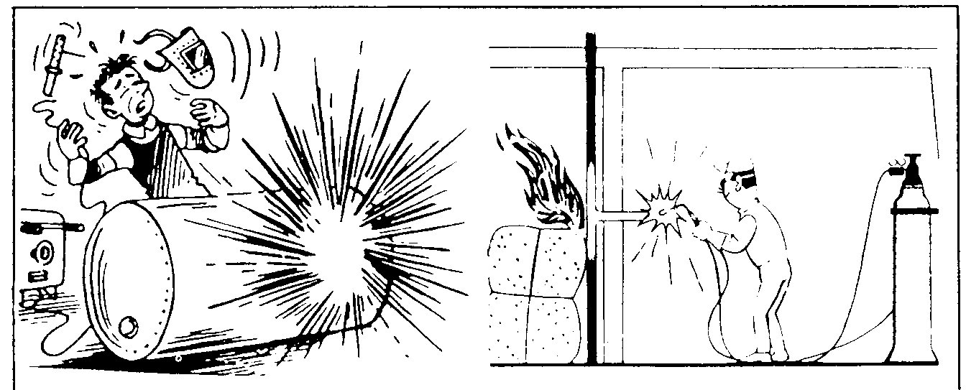

9. Let op de gloeiende vonken en de
plaats waar ze vallen alsook op de
verhitte metalen delen (fig. 3).

10. Leg de hete voorwerpen slechts op
draagstukken die aan warmteweerstaan en
deze niet voortplanten.

11. Werp de electroderesten in een
aangepaste bak (met water of zand).

Fig. 1 Ontploffing na een niet volledig Brand door contact met niet zichtbare
ontgassen verwarmde leidingen

NA HET WERK

13. Onderzoek zorgvuldig de werkplaatsen, de aangrenzende lokalen en de punten die door de  weg spattende vonken of door de warmteoverdracht kunnen bereikt worden.  14 Houd toezicht op deze plaatsen minimum twee uren na het beëindigen van het werk.  (Veel branden beginnen inderdaad na het einde van de werken)  Als dit toezicht niet kan gehouden worden moet elk werk met open vuur of blanke vlam  geschorst worden twee uur voor het algemeen stilleggen in de inrichting.  15. Breng slechts 24 uren later de verplaatste voorwerpen op hun plaats. | 12.Verwittig bij het einde van het werk  het Diensthoofd VGM of zijn  afgevaardigde

BELANGRIJKE AANBEVELINGEN

Diensthoofden VGM, laat nooit uitvoeren, uitvoerders begin nooit een werk met open vuur, blanke vlam of warmtepunt, zonder de respectievelijke VUURVERGUNNING, zonder deze te ondertekenen en zonder de uitvoering van de veiligheidsmaatregelen na te gaan.

